## *ЕРШОВА ОЛЬГА БОРИСОВНА,*

## *учитель немецкого языка МБОУ «Мисцевская ООШ № 2»*

## Разработка общешкольного классного часа на тему

## «Что такое толерантность?»

**Цели и задачи:**

* дать учащимся представление о том, что такое «толерантность»;
* познакомить учащихся с основными чертами толерантной и интолерантной личности;
* дать учащимся возможность оценить степень своей толерантности;
* воспитывать чувство коллективизма и сплочённости;
* способствовать развитию уважительного отношения друг к другу.

#### Ход классного часа.

#### *Звучит музыка. (Песня «Я, ты, он, она …»)*

#### Ведущий: Прежде чем сообщить тему нашего сегодняшнего разговора, мы с вами выполним одно упражнение. Это упражнение называется «Волшебное озеро». *(Для упражнения понадобится шкатулка, в которую заранее положено небольшое зеркало круглой формы. Все участники становятся в круг и закрывают глаза. При выполнении упражнения звучит музыка – минусовка песни «Ты, да я, да мы с тобой!»)* Сейчас вы будете передавать друг другу шкатулку. Тот, кто получает эту шкатулку, должен открыть глаза и заглянуть внутрь. Там, в «маленьком волшебном озере», вы увидите самого уникального и неповторимого человека на свете. Улыбнитесь ему! Затем закройте шкатулку и передайте её другому.

#### После того, как в шкатулку заглянет каждый, ведущий задаёт вопросы:

#### — Кто же самый уникальный и неповторимый человек на свете?

#### — Как ответил вам этот человек на вашу улыбку?

#### — Как вы понимаете значение слова «уникальный»?

#### — Как же мы должны относиться к уникальной и неповторимой личности?

#### Ведущий: Спасибо за ответы! Присаживайтесь, пожалуйста, на свои места.

**(Учащиеся занимают свои места.)**

**Ведущий:** Итак, сегодня наш разговор посвящён толерантности. А что это такое? Слово «толерантность» есть практически во всех языках мира. Это слово латинского происхождения и в переводе с латинского языка означает «терпение».   
Определение слова «толерантность» на разных языках земного шара звучит по-разному.

В испанском языке оно означает способность признавать отличные от своих собственных идеи или мнения.

Во французском языке – отношение, при котором допускается, что другие могут думать или действовать иначе, нежели ты сам.

В английском языке – готовность быть терпимым, снисходительным.

В китайском языке – позволять, принимать, быть по отношению к другим великодушным.

В арабском языке – прощение, снисходительность, мягкость, милосердие, сострадание, благосклонность, терпение, расположенность к другим.

В русском языке – способность терпеть что-то или кого-то (быть выдержанным, выносливым, стойким, уметь мириться с существованием чего-либо, кого-либо).

Вы убедились в том, что в разных странах определения различны? Но что же объединяет эти определения? Быть толерантным – означает уважать других, невзирая на различия. Это означает быть внимательным к другим, уважительно относиться друг к другу.

Символом толерантности является радуга.



А как вы думаете, с чего начинается толерантность? Конечно же, с улыбки.



Слово «толерантность» можно изобразить в виде цветка, лепестки которого представляют собой основные черты толерантности.

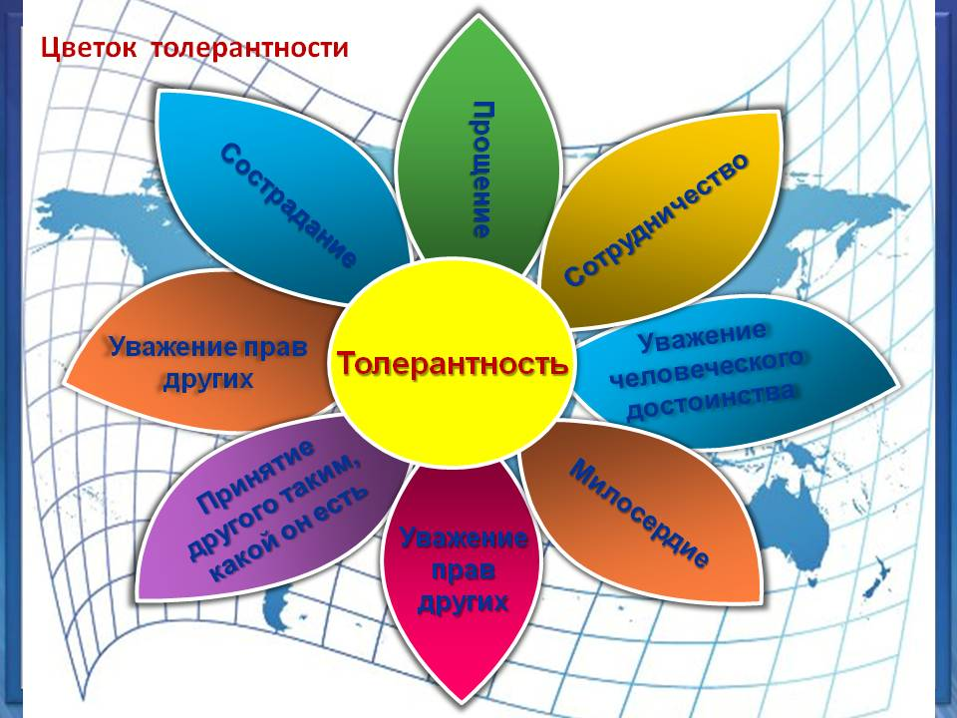

Почему так актуальна тема толерантности в настоящее время?

16 ноября жители многих стран мира отмечают Международный день толерантности или День терпимости. Этот праздник был учреждён в 1996 году по решению Генеральной Ассамблеи ООН. Его цель заключается в том, чтобы снизить распространяющиеся в последнее время по всей планете случаи проявления насилия. В этот день проводятся массовые мероприятия, посвящённые воспитанию терпимости у жителей разных стран.

Я вам сейчас зачитаю выдержку из декларации принципов толерантности:

«…Толерантность означает уважение, принятие и правильное понимание богатого многообразия культур нашего мира, наших форм самовыражения и способов проявлений человеческой индивидуальности. Толерантность – это обязанность способствовать утверждению прав человека, … демократии и правопорядка…» ***(Декларация принципов толерантности, утвержденная резолюцией 5.61 Генеральной конференции ЮНЕСКО от 16 ноября 1995 года).***

Люди на свет рождаются разными: непохожими, своеобразными.

Декларация провозглашает «признание того, что люди по своей природе различаются по внешнему виду, положению, речи, поведению и ценностям и обладают правом жить в мире и сохранять свою индивидуальность».

Итак, людей делят на толерантных и интолерантных. Каждый человек в своей жизни совершает как толерантные, так и интолерантные поступки. Чем же толерантная личность отличается от интолерантной?

***Выходят ученица и ученик.***

1. **Знание самого себя.**

**Ученица:** Толерантные люди стараются разобраться в своих достоинствах и недостатках. Они относятся к себе критически и не стремятся во всех делах и бедах обвинять окружающих.

**Ученик:** Интолерантные люди замечают у себя больше достоинств, чем недостатков. В своих проблемах они обвиняют окружающих.

1. **Защищённость.**

**Ученица:** Толерантный человек обычно чувствует себя в безопасности, поэтому не стремится защищаться от других людей.

**Ученик:** Интолерантному человеку трудно жить в согласии не только с окружающими, но и с самим собой.

**3. Ответственность.**

**Ученица:** Толерантные люди не перекладывают ответственность на других, они всегда готовы отвечать за свои поступки.

**Ученик:** Интолерантный человек считает, что происходящие события от него не зависят. Он стремится снять с себя ответственность за то, что происходит с ним и вокруг него.

**4. Потребность в определении.**

**Ученица:** Толерантный человек видит мир во всём его многообразии.

**Ученик:** Интолерантные личности делят мир на две части: чёрную и белую. Есть у них только два сорта людей – плохие и хорошие.

**5. Ориентация на себя – ориентация на других.**

**Ученица:** Толерантные люди больше ориентированы на себя в работе, творческом процессе. В проблемных ситуациях они склонны винить себя, а не окружающих.

**Ученик:** Интолерантные люди любят за кого-то прятаться, винят других, но не себя.

**6.Чувство юмора.**

**Ученица:** Чувство юмора и способность посмеяться над собой – важные черты толерантной личности. Такие люди умеют посмеяться над своими недостатками, и они не стремятся к превосходству над другими людьми.

**Ученик:** Интолерантные люди не умеют смеяться над собой и не принимают шутки в свой адрес. Они считают себя идеальными во всех отношениях.

**Ведущий:** А теперь давайте проверим, насколько толерантной личностью являетесь вы? Для этого мы с вами выполним некоторые тестовые задания.

**Тест «Проявляешь ли ты толерантность?»**

**Проявлять толерантность – это значит понимать друг друга, относиться друг к другу терпимо, чтобы строить мирное будущее.**

**1. Для того чтобы не было войны…**а) нельзя ничего сделать, поскольку войны будут всегда!

б) нужно понимать, почему они происходят.

**2. В школе проходит акция «Милосердие»…**а) это тебя не интересует;  
б) пытаешься, чем можешь, помочь ветеранам.

**3. Ты противостоишь насилию…**а) насилием;

б) ты присоединяешься к другим людям, чтобы сказать нет.

**4. Один товарищ тебя предал…**а) ты мстишь ему;

б) ты пытаешься объясниться с ним.

**5. Видишь, когда сильный обижает слабого…**а) равнодушно проходишь мимо;

б) вмешиваешься.

**6. Ты не согласен с кем-то…**а) ты не даешь ему говорить;

б) ты все-таки слушаешь его.

**7. Учитель ждет ответа учащегося…**а) кричишь с места;

б) даешь возможность ответить другому.

**8. У тебя в классе беженец или беженцы из других республик…**а) ты не общаешься с ним (с ними);

б) помогаешь ему влиться в коллектив.

**Выбери тот ответ, который ты считаешь правильным, и сосчитай, сколько ответов под пунктом «б» получилось.**

**Ключ к тесту.**

Если у тебя **одни** **«б»**: Прекрасно! Ты проявляешь большую толерантность. Ты являешься будущим гражданином мира. Объясни своим друзьям, как тебе это удается.

Если у тебя **от 3 до 5** **«б»:** Да! Ты не очень толерантен. Ты слишком стремишься навязать свои идеи, но проявляешь любознательность, и у тебя хорошее воображение. Используй эти свои качества для борьбы с нетолерантностью!

**Ведущий:** Ну, что же! Я надеюсь, что теперь вы знаете, что такое толерантность, и какими качествами обладает толерантная личность. А сейчас послушайте стихи о толерантности.

**Стихи о толерантности.**

**Ученица:**

Люди на свет

Рождаются разными:

Непохожими, своеобразными.

Чтобы других

Нужно терпенье

В себе воспитать.

Нужно с добром

К людям в дом приходить,

Дружбу, любовь

В своём сердце хранить!

**Ученик:**

Толерантность. Что это такое? –

Если спросит кто-нибудь меня,

Я отвечу: "Это всё земное.

То, на чём стоит Планета вся".

Толерантность – это люди света

Разных наций, веры и судьбы

Открывают что-то, где-то,

Радуются вместе. Нет нужды

Опасаться, что тебя обидят

Люди, цвета крови не твоей.

Опасаться, что тебя унизят

Люди на родной Земле твоей.

Ведь Планета наша дорогая

Любит всех нас: белых и цветных!

Будем жить, друг друга уважая!

Толерантность – слово для живых!

**Ученица:**

Что такое толерантность?

Доброта, любовь и смех.

Что такое толерантность?

Счастье, дружба и успех.

Труд и вежливость – в почёте!

Умный, честный, чистоплотный,

Ценит дружбу и друзей.

Смелый, ловкий и весёлый,

Не обидит малышей.

Аккуратный, чуткий, скромный,

Бережёт природу, честь.

Эти качества достойны

Толерантными их счесть.

**Вместе:**

Если каждый друг к другу будет терпим,

То вместе мы сделаем толерантным наш мир!

#### Ведущий: Закончить наш классный час я хотела бы китайской притчей, которая называется «Ладная семья».

#### Китайская притча «Ладная семья».

Жила-была на свете семья. Она была не простая. Более 100 человек насчитывалось в этой семье. И занимала она целое село. Так и жили всей семьей и всем селом. Вы скажете: ну и что, мало ли больших семейств на свете. Но дело в том, что семья была особая – мир и лад царили в той семье и, стало быть, на селе. Ни ссор, ни ругани, ни, Боже упаси, драк и раздоров. Дошел слух об этой семье до самого владыки страны. И он решил проверить, правду ли молвят люди. Прибыл он в село, и душа его возрадовалась: кругом чистота, красота, достаток и мир. Хорошо детям, спокойно старикам. Удивился владыка. Решил узнать, как жители села добились такого лада, пришел к главе семьи; расскажи, мол, как ты добиваешься такого согласия и мира в твоей семье. Тот взял лист бумаги и стал, что-то писать, писал долго – видно, не очень силен был в грамоте. Затем передал лист владыке. Тот взял бумагу и стал разбирать каракули старика. Разобрал с трудом и удивился. Три слова были начертаны на бумаге:

- любовь;

- прощение;

- терпение.

И в конце листа: сто раз любовь, сто раз прощение, сто раз терпение. Прочел владыка, почесал, как водится, за ухом и спросил: - И все? - Да, - ответил старик, - это и есть основа жизни всякой хорошей семьи. И, подумав, добавил: - И мира тоже.

**Ведущий:** Наша школа – это тоже одна общая семья. И хотелось бы, чтобы в нашей семье всегда царили доброта, уважение, взаимопонимание, не было бы ни ссор, ни ругани.

Пусть цветок толерантности передаст своё тепло вам, всем окружающим и всему миру.

Будьте добрыми и человечными!

И относитесь друг к другу так, как хотелось, чтобы другие относились к вам!

***Звучит музыка. (Песня «Я, ты, он, она …»)***



**Список литературы**

1.   Байбаков   A.M.   Введение   в   педагогику   толерантности: учеб.-метод. пособие для педагогов и студентов / Под ред. Н.М. Борытко. – Волгоград: Изд-во ВГИПК РО, 2002.

2. Зюзько М.В. 5 шагов к себе: кн. для учащихся. – М.: Просвещение, 1992.

3. На пути к толерантному сознанию. / Под ред. А.Г. Асмолова. – М., 2000.

4.     Рожков    М.И.,    Байбородова    Л.В.,    Ковальчук    М.А.    Воспитание толерантности у школьников: учеб.-метод. пособие. – Ярославль, 2003.

5. Степанов П.В. Воспитание толерантности у школьников: теория, методика, диагностика. / Под ред. Л.И. Новиковой. – М.: АПК и ПРО, 2003.

6. [http://www.tolerance.ru/](https://www.google.com/url?q=http://www.tolerance.ru/&sa=D&usg=AFQjCNF-Yp5k-f0Ik8KWVgNQK7hBuhWPJA) – Сайт «Толерантность».

7. [http://discussiya.com/2008/11/15/tolerance/](https://www.google.com/url?q=http://discussiya.com/2008/11/15/tolerance/&sa=D&usg=AFQjCNHwvEy68ipZU_2rauZm2Z2ixSxYBQ)– Ещё раз о толерантности и методах обучения.

8. [http://www.vlivkor.com/2007/12/12/tolerantnost__preddverie_mira.html](https://www.google.com/url?q=http://www.vlivkor.com/2007/12/12/tolerantnost__preddverie_mira.html&sa=D&usg=AFQjCNG0WC_-Ao9N7vvrcs0atUZnypKDzQ)